

Uživatelská příručka a instalace

AUTOMATICKÝ změkčovač vody

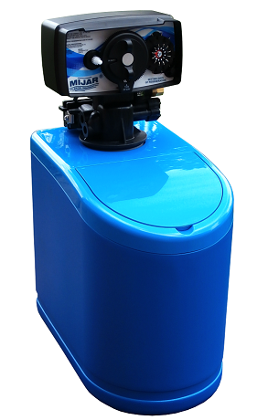

Blu B65

Blu B65 je zařízení s vysokou kvalitou úpravy vody a vysokou přesností nastavení. Pokud je toto zařízení správně nainstalováno a provozované podle našich doporučených zásad, zajistí vám spolehlivý a bezproblémový provoz po mnoho let. Prosím, přečtěte si pozorně návod před instalací a používáním zařízení. Návod by měl také sloužit při provozu jako zdroj informací o systému.

Změkčovač vody s nízkou kapacitou typ Blu B65 může být nainstalován kdekoliv, kde celkový odběr vody nainstalovaných zařízení nepřesahuje 60 l/min**.Pokud je celkový průtok vyšší, je nutno zvolit zařízení vyšší kategorie. Jedině tak bude sloužit naše zařízení k vaší plné spokojenosti. Automatický změkčovač je navržen s ohledem na maximální výkon a ohledem na odolnost a dlouhou životnost, pro profesionální použití spolu s jednoduchým ovládáním a snadnou údržbou.

Provozní data změkčovače:
Kapacita změkčené vody při změkčování o 10°dH: | [litry] | 1350
Spotřeba regeneračních tablet : | [kg] | 0.7
průtok (min/max): | [l/min] | 0-20*/60**
Provozní tlak vody: | [bar] | 1.5-8.0
Průměr připojovacího šroubení: | [cal] | 3/4”; 1/2”; 1”
Maximální teplota upravované vody: | [°C] | <40
Obsah zásobníku regeneračních tablet: | [kg] | 20
Obsah vody v zásobníku: | [l] | 4.5
Napájecí napětí: | [V] | 230
Výška zařízení: | [mm] | 540
Šířka zařízení: | [mm] | 233
Hloubka zařízení: | [mm] | 455
* zcela změkčenou vodou,
** částečně změkčenou vodu - pouze pro systémy s řídící hlavou typ B65.

Zařízení je standartně z výroby nastaveno na spotřebu 0.7 kg regenerační soli na jeden regenerační cyklus.

Výpočet množství změkčené vody mezi regeneracemi:

Množství vody mezi regeneracemi vypočítáme podle vzorce:
z=1350 x 10/y
kde:
z- množství změkčené vody mezi regeneracemi.
Y- vstupní tvrdost vody testována v °dH (německých stupňů)

PŘÍKLAD: přesné množství změkčené vody „z” mezi regeneracemi.

Data: Vstupní tvrdost vody =15°dH
množství vody mezi regeneracemi „z” počítat z rovnice:

z=1350 x 10/15 → je 900 litrů.

Při vstupní tvrdosti vody 15 °dH je kapacita zařízení 900 litrů změkčené vody.

TABULKA 1: KAPACITA SYSTÉMU Blu B65

Změkčení vody o německé stupně (°dH) | množství změkčené vody (litry)
10 | 1350
11 | 1227
12 | 1125
13 | 1038
14 | 964
15 | 900
16 | 843
17 | 794
18 | 750
19 | 710
20 | 675
21 | 642
22 | 613
23 | 586
24 | 562
25 | 540
26 | 519
27 | 500
28 | 482
29 | 465
30 | 450

2. PROVOZ SYSTÉMU:

Běžný provoz: (IN SERV)
Tvrdá voda před zařízením obsahuje m.in. vápník (Ca) a magnézium (Mg). Proces změkčení vody zahrnuje odstranění kationtů (vodního kamene) pomocí soli z katexových pryskyřic. Když je výměnná kapacita změkčovače vyčerpána, tak zařízení prochází procesem regenerace solným roztokem (solankou) ze zásobníku změkčovače.

Proces regenerace: (REGEN)
Regenerace zahrnuje výplach katexové pryskyřice solným roztokem (solankou) rozpuštěných solných tablet a vyloučení absorbovaných iontů vápníku a hořčíku do odpadu. Regenerační cyklus zahrnuje následující kroky:
- protiproud oplachování (BACK WASH)
- oplach solným roztokem (solankou) (BRINE+WASH)
- rychlé vyplachování (RAPID RINSE)
- Oplách stabilizaci (SETTLE RINSE)
- přidání vody do nádrže solanky (BRINE REFILL)

2.Programovní zařízení: (Foto.1)

Přístroj je přednastaven pro regeneraci každých 6 dnů ve 2:00 v noci kdy je předpoklad pro nulový odběr vody. Aby zařízení fungovalo správně po připojení k napájení 230 V, je nutno nastavit aktuální čas, nejen při montáži, ale i při každém delším výpadku el.proudu nebo odstávce zařízení (školní prázdiny, sezonní provoz zařízení).

- Nastavení aktuálního času a zahájení času regenerace (foto.1)

Chcete-li nastavit aktuální čas stiskněte tlačítko (1), současně otáčejte kolečkem (2) tak, až je v okénku (3) vidět aktuální čas * . Poté uvolněte tlačítko (1) až sklouzne do ozubení kolecka (2).

*”p”- odpolední hodiny (od poledne do půlnoci) np. 9p=21:00
„a”- ranní hodiny (od půlnoci do poledne) np. 9a=9:00

Regenerace zařízení je z výroby nastavena na spuštění v 02:00 hodin v noci. Pokud má k regeneraci dojít dříve nebo později, budete muset posunout časový indikátor (2) do leva nebo v práci současné době.

- Nastavení frekvence regenerace - počet dnů kdy se bude konat regenerace (foto.1)

Dny ve kterých bude zařízení regenerovat se nastaví na 12 denním štítu (4) zatlačením nebo vytažením dalších pinů (5). Každý pin znamená jeden den v týdnu. Vytažením pinu označíte den, kdy zařízení bude regenerovat a zatlačit piny ve dnech, kdy zařízení nemá regenerovat. Červená šipka (6), je aktuální den.

Příklad:

- Všechny piny nahoru-regenerace probíhá každý den.
- Každý druhý pin nahoru-regenerace probíhá jednou za dva dny.
- Každý třetí pin nahoru-regenerace probíhá každé tři dny.
- Každý šestý pin nahoru - regenerace se provádí každých šest dní.
- atd...

- Manuální spuštění regenerace (foto 1.)

Chcete-li mimořádně ručně zahájit regeneraci, otáčejte knoflíkem (7) ve směru hodinových ručiček, dokud se v okénku nezobrazí REGEN. Knoflík (7) provede rotaci a vrátí se do polohy (IN SERV). Během regenerace je zařízení na výstupu napájeno neupravenou tvrdou vodou.

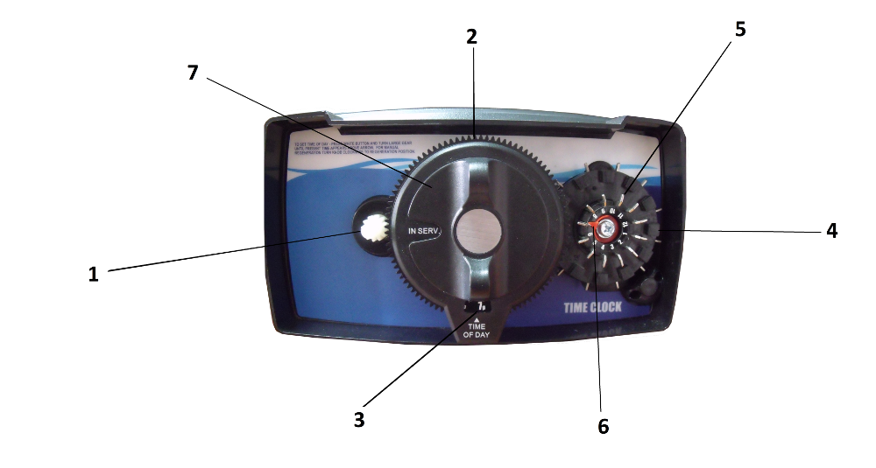
Foto. 1 řídící hlava.

3. MONTÁŽ A UVEDENÍ ZAŘÍZENÍ:

Před uvedením do provozu, nastavte aktuální čas a dny, ve kterých se provádí regenerace (bod 2). Regulátor je předprogramován k regeneraci v 2:00 ráno každý 6 den.

Připojení zařízení: (foto. 2)

- První připojte linku tlakové vody vstupní hadici (B) z vodovodní sítě a výstupní (C) k zařízení.
- Připojte flexibilní hadici 1/2 " , k vypouštění odpadních vod, z (A) do odpadu. Odpad musí mít odtok 5 l/min oplachové vody. Vypouštěcí hadice musí být dostatečně zjištěná proti vypadnutí z odpadu a tuhá, aby vyloučila možnost zalomení a tím znemožnění vypouštění přebytečné vody v průběhu regenerace, které mohou způsobit ucpání přepadu nádrže a tak nesprávného průběhu regenerace.
- Pomalu pusťte přívodní ventil vody z vodovodního řádu do změkčovače (pečlivě zkontrolujte těsnost všech hadic).
- Nasypejte přibližně 25 kg tabletové regenerační soli ORKÁN do zásobníku změkčovače.
- Odvzdušněte změkčovač otáčením 7 (obr. 1) ve směru hodinových ručiček, do polohy BACK WASH. Po několika minutách se změkčovač odvzdušní. Pak otočte knoflíkem zpět na IN SERV a systém se vrátí do běžného režimu změkčovače vody.
- Nalijte přibližně 5 litrů vody do zásobníku na sůl.
- Spojte el.konektory adaptéru a změkčovače a připojte zařízení přes adaptér na 230 V (D) a nastavte aktuální čas na změkčovači (bod 2).

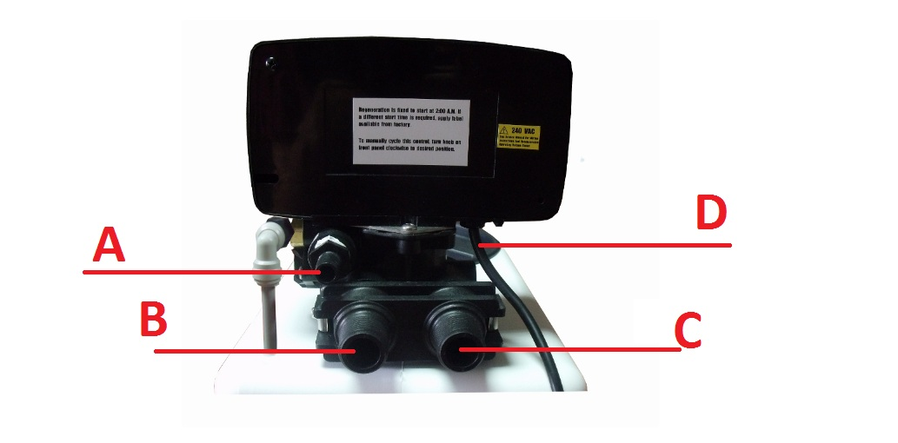
Foto 2 K Připojení zařízení

4. Běžný provoz změkčovače :

Doplňování tabletové soli ORKÁN do zásobníku změkčovače:
Tablety by měly při doplňování naplnit celý zásobník na sůl.
Minimální množství soli, které musí být v zásobníku při provozu, aby zařízení fungovalo správně, je minimálně 1/4 nádrže.

- Sejměte víko zásobníku soli,
- Naplňte (plný) zásobník tabletovou solí.
- Zavřete víko.

Provozní zásady:

- Nepřipustťe provoz změkčovače bez soli více než 14 dnů, v opačném případě výrazně snižujete životnost zařízení a změkčovač může být i trvale poškozený.
- Používejte pouze sůl tabletovou k tomu speciálně určenou. V žádném případě nepoužívejte sůl sypkou nebo sůl kuchyňskou (s jódem nebo fluorem). Tato může vést k trvalému poškození změkčovače.

DOPORUČENÍ: k regeneraci zařízení doporučujeme používat sůl Orkán® regenerační sůl TABLETY
